Факторы, имеющие
воспитательное значение
- Ребенок, в первую очередь, учится
тому, что видит у себя дома:
родители ему пример.
- Принимайте активное участие в жизни ребенка.
- Старайтесь находить время, чтобы поговорить с ребенком.
- Интересуйтесь проблемами ребенка, вникайте во все возникающие в его жизни сложности.
- Помогайте развивать у ребенка умения и таланты.
- Действуйте без нажима на ребенка, помогая ему тем самым самостоятельно принимать решения.
- Имейте представление о различных этапах в жизни ребенка.
- Уважайте право ребенка на собственное мнение.
- Умейте сдерживать себя и относиться к ребенку как к равноправному партнеру, который просто пока что обладает меньшим жизненным опытом.
- С уважением относитесь ко всем членам семьи.
- Старайтесь меньше совершать ошибок.
- Учитесь смотреть на жизнь глазами
ребенка.
- Доверяйте всем членам семьи.
- Боритесь не с ребенком, а с проблемой.
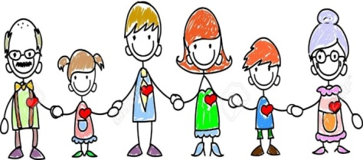

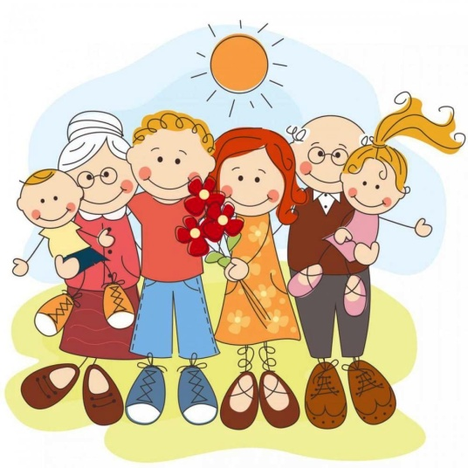

КГБОУ «Железногорская школа – интернат»
662971, Красноярский край
г. Железногорск, ул. Свердлова, 63
Адрес сайта: http://sch179.atomlink.ru/

краевое государственное бюджетное
общеобразовательное учреждение
«Железногорская школа - интернат»

Уважаемые родители
(законные представители)!
Помните! Здоровье, безопасность и благополучие детей в Ваших руках!

Составители:
Н.Н. Христич – социальный педагог
И.И. Селиванова – социальный педагог

Памятка для родителей
КГБОУ «Железногорской
школы – интерната»

"Профилактика
безнадзорности
несовершеннолетних"

Родители
(законные
представители),
будьте бдительны,
Исполняйте Закон,
Ведь Ваших детей
защищает он!

Семья – это важнейший институт общества, основа и опора государства, отвечающий за социализацию новых поколений.

Уважаемые родители

(законные представители)!

Несовершеннолетний - лицо, не достигшее возраста восемнадцати лет.

Безнадзорный – несовершеннолетний, контроль, за поведением которого, отсутствует вследствие неисполнения или ненадлежащего исполнения обязанностей по его воспитанию, обучению и (или) содержанию со стороны родителей или законных представителей либо должностных лиц.

Беспризорный - безнадзорный, не имеющий места жительства и (или) места пребывания.

Профилактика безнадзорности и правонарушений несовершеннолетних - система социальных, правовых, педагогических и иных мер, направленных на выявление и устранение причин и условий, способствующих безнадзорности, беспризорности, правонарушениям и антиобщественным действиям несовершеннолетних.

Родители обязаны:
1. Не допускать пребывания в общественных местах без их сопровождения детей и подростков в возрасте:
- от 7 до 14 лет – с 21 часа до 6 часов утра;
- от 14 до 18 лет – от 22 часов до 6 часов.
2. Не допускать пребывания без их сопровождения детей и подростков в организациях общественного питания, где производится распитие алкогольной и спиртосодержащей продукции, пива и напитков, изготовляемых на его основе.
Несовершеннолетним (до 18 лет) запрещается:
1. Употребление наркотических средств и одурманивающих веществ, алкогольной и спиртосодержащей продукции, пива и напитков, изготовляемых на его основе.
2. Курение табака.
3. Участие в конкурсах красоты и других мероприятиях, связанных с демонстрацией внешности, а также других публичных мероприятиях после 22 часов
4. Пребывание без сопровождения родителей в организациях общественного питания, предназначенных для потребления (распития) алкогольной и спиртосодержащей продукции, пива и напитков, изготовляемых на его основе

Административные правонарушения, посягающие на общественный порядок
1. Мелкое хулиганство, то есть нарушение общественного порядка, выражающее явное неуважение к обществу, сопровождающееся нецензурной бранью в общественных местах, оскорбительным приставанием к гражданам, а равно уничтожением или повреждением чужого имущества.
2. Вовлечение несовершеннолетнего в употребление пива и напитков, изготавливаемых на его основе, спиртных напитков или одурманивающих веществ.
Согласно статьям 63-65 Семейного кодекса Российской Федерации родители несут ответственность за воспитание и развитие своих детей. Они обязаны заботиться о здоровье, физическом, психическом, духовном и нравственном развитии детей, обеспечивать получение ими общего образования. Родители являются законными представителями своих детей и выступают в защиту их прав и интересов в отношениях с физическими и юридическими лицами.
Статья 5.35. Кодекса Российской Федерации об административных правонарушениях предусматривает ответственность за неисполнение родителями или иными законными представителями несовершеннолетних обязанностей по содержанию, воспитанию, обучению, защите прав и интересов несовершеннолетних.
Уголовное право
В соответствии с Уголовным кодексом Российской Федерации уголовная ответственность несовершеннолетних наступает с 16 лет за все виды преступлений, обозначенных в Уголовном кодексе Российской Федерации.
Но за строго определенный ряд преступлений, перечисленных в статье 20 УК РФ, уголовная ответственность наступает
с 14 лет:
-умышленное причинение тяжкого и среднего тяжести вреда здоровью
-похищение человека
-изнасилование
-насильственные действия сексуального характера
-кража, грабеж, разбой
-вымогательство
-неправомерное завладение автомобилем или иным транспортным средством без цели хищения
-заведомо ложное сообщение об акте терроризма
-вандализм (ст. 214);
-хищение либо вымогательство наркотических средств или психотропных веществ
-приведение в негодность транспортных средств или путей сообщения

